**Archivo de Bogotá**

En el presente me permito informar sobre el avance de las labores realizadas en las instalaciones del Archivo de Bogotá: Se realizo la limpieza del material audiovisual según indicaciones del grupo de Gestión Documental con los materiales solicitados para dicha labor, Se traslada el material desde el depósito #207 a la oficina destinada para canal capital y el laboratorio. Se realiza el proceso de elaboración para inventario analítico visualizando cada una de las piezas audiovisuales en formato BETACAM que se encuentra en custodia, además se realiza rotulación de 19.456 casetes BETACAM, rotulación de estantería, clasificación por tipos de formatos y el inventario natural del material que se encuentra en el depósito #207.

Relaciono a continuación el inventario discriminado según último conteo realizado en el mes de mayo de 2019.

|  |  |
| --- | --- |
| **TOTAL, DISCRIMINADO ARCHIVO DE BOGOTA** | |
| BETACAM 5, 10, 20, 30, 60, 90, D3, D6, D12, D32, D64, D94 | 19.456 |
| DVCAM 64 | 2 |
| DS 34 | 176 |
| DS 64 | 337 |
| VHS | 3325 |
| DVD | 672 |
| CD | 167 |
| UMATIC 3/4 5 | 5 |
| UMATIC 3/4 30 | 4 |
| UMATIC 3/4 10 | 3 |
| UMATIC 3/4 20 | 18 |
| UMATIC 3/4 60 | 33 |
| DTAPE | 38 |
| FLOPPYDISK | 68 |
| FILMINAS | 1 |
| DAT | 11 |
| MDV63 | 432 |
| DVCPRO | 1 |
| BETAMAX | 79 |
| **TOTAL DIARIO** | 24.826,00 |

Observación Adicional Sobre el Material:

* Los **2588**casetes existentes, que se encuentran separados y ubicados rotos y/o para reciclar, no se encuentran inventariados por carecer de código de barras y su estado físico que están en espera de proceso de curaduría.

MATERIAL FOTOGRAFICO DE MATERIAL Y ESPACIO DISPUESTO EN ARCHIVO DE BOGOTA.

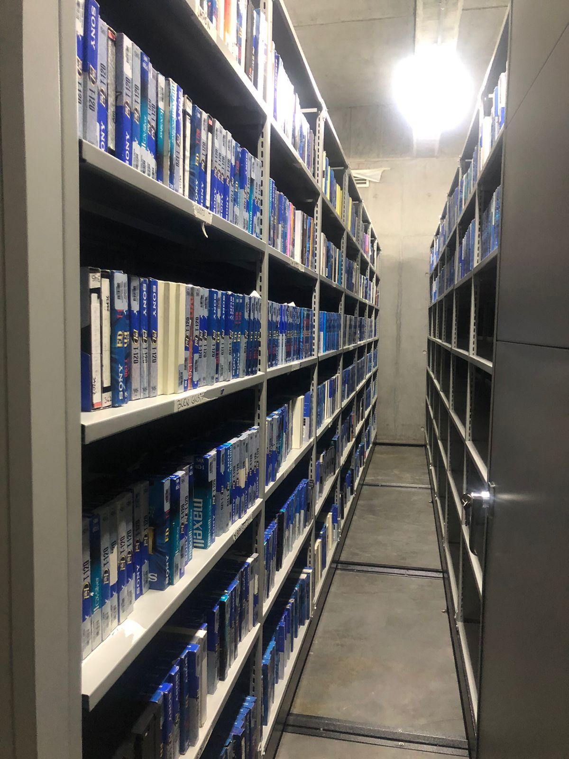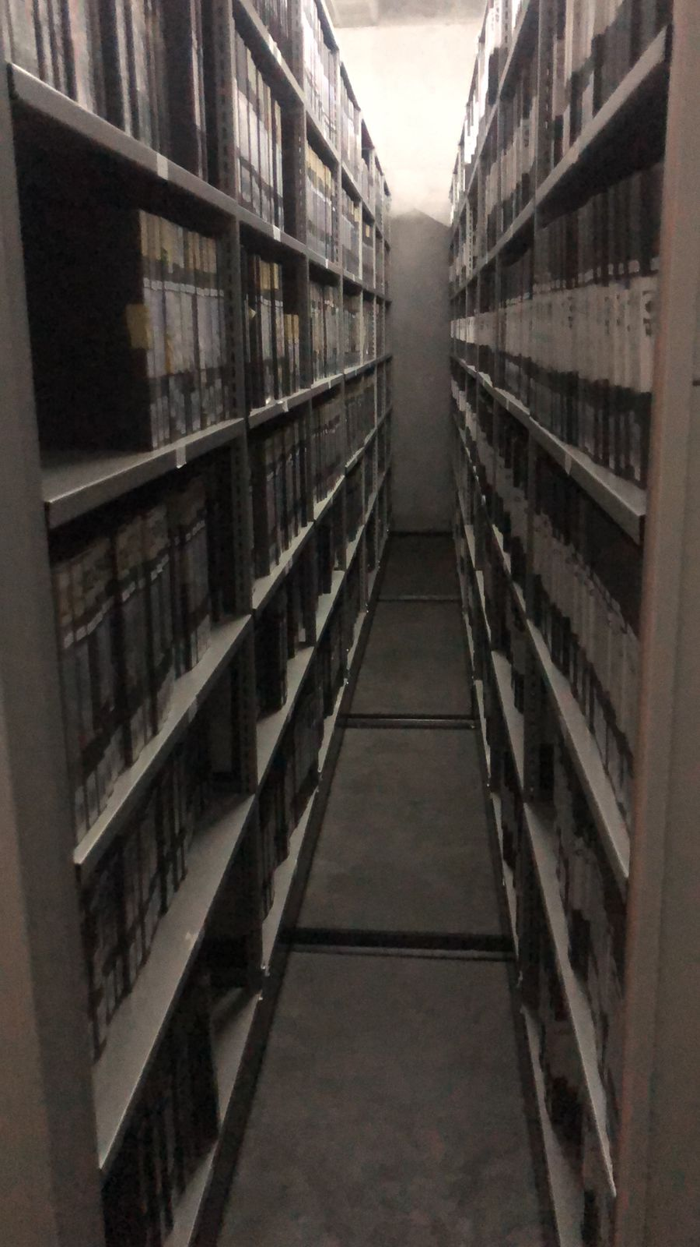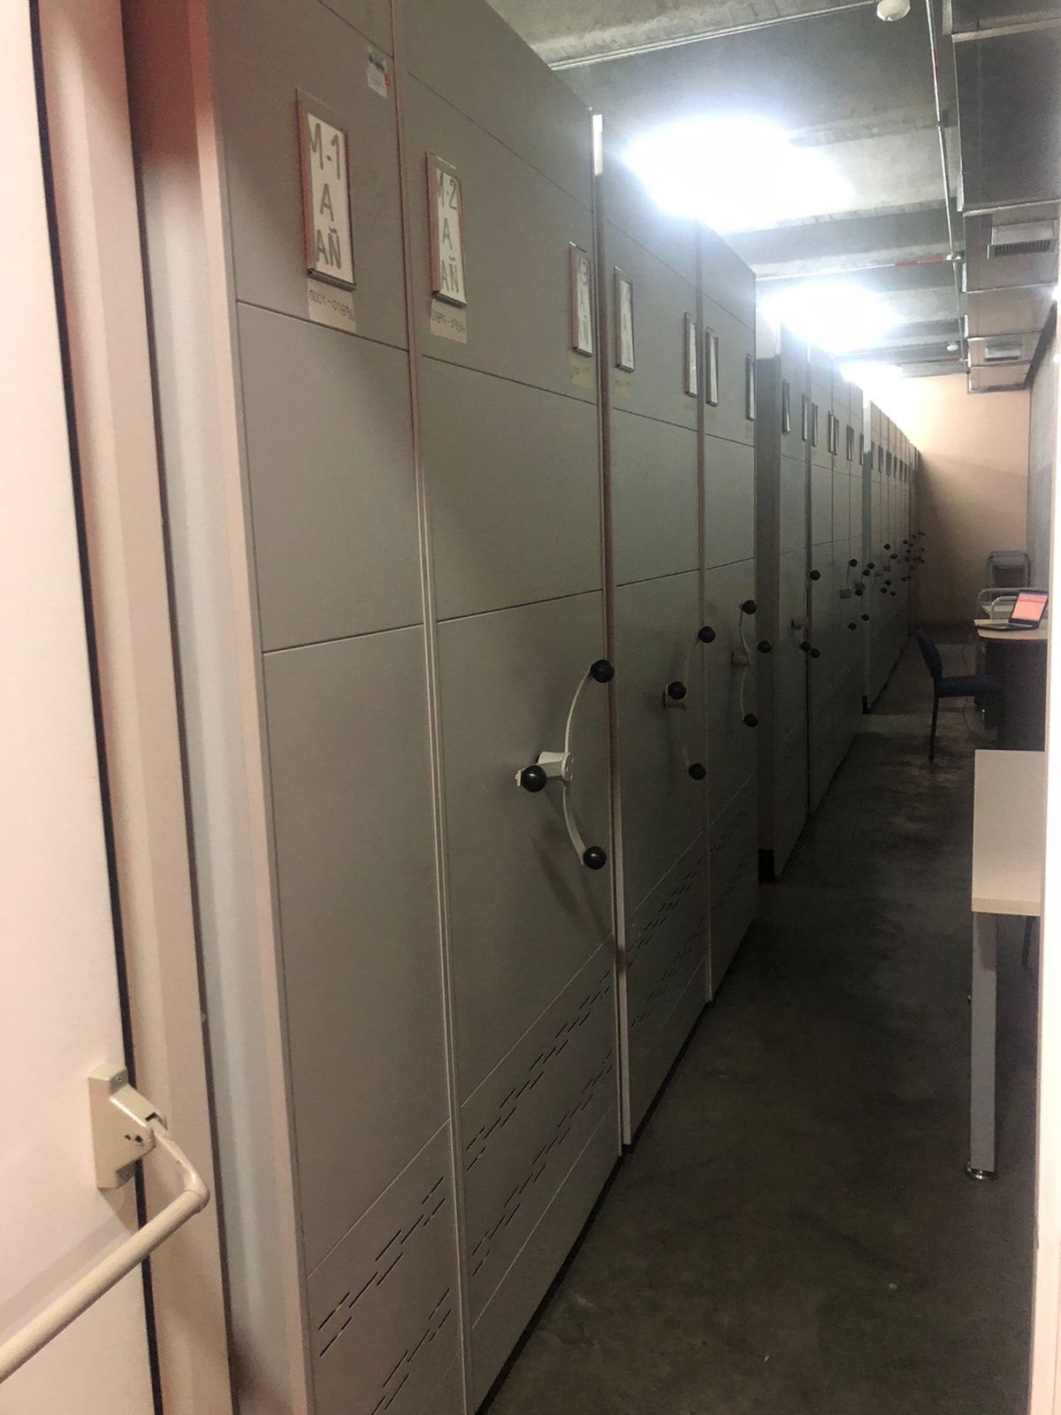

MEDIDAS DE ESPACIO DISPUESTO PARA EL MATERIAL EN ARCHIVO DE BOGOTA.

* Medidas del depósito 207 dispuesto en Archivo de Bogotá: 26 metros de fondo x 12 de ancho.
* Cantidad de módulos de estantería: **224 estantes**
* Cantidad de entrepaños por estantería: **5 entrepaños**
* Promedio cintas BETACAM por entrepaño: **28 casetes**
* Estantería con el material de CANAL CAPITAL (promedio): **148 estantes ocupados**
* Metros lineales en material (promedio): **3552 METROS LINEALES**